Panduan Cetak Draft (Dot Matrix)

OpenSIPKD.com

# Cetak Manual

1. Jalankan aplikasi ReportWatcher

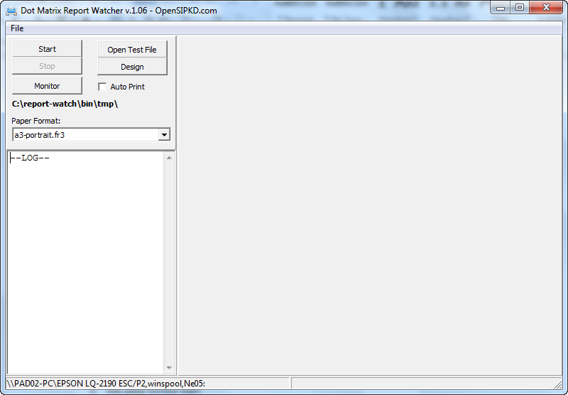

1. Klik pada tombol Start

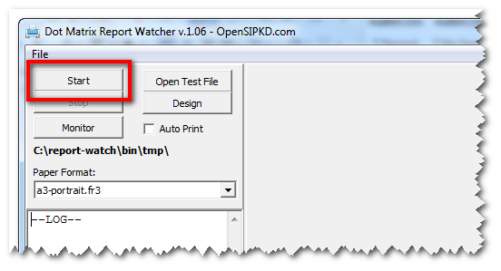

1. Kemudian pindah ke aplikasi SIMPAD Web
2. Pilih data yang akan dicetak, kemudian klik pada tombol Print Draft

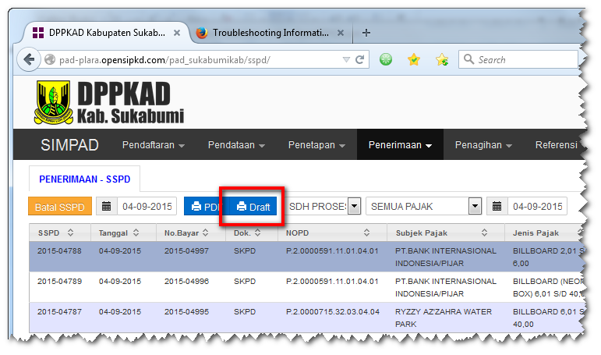

1. Akan tampil jendela konfirmasi untuk menyimpan file

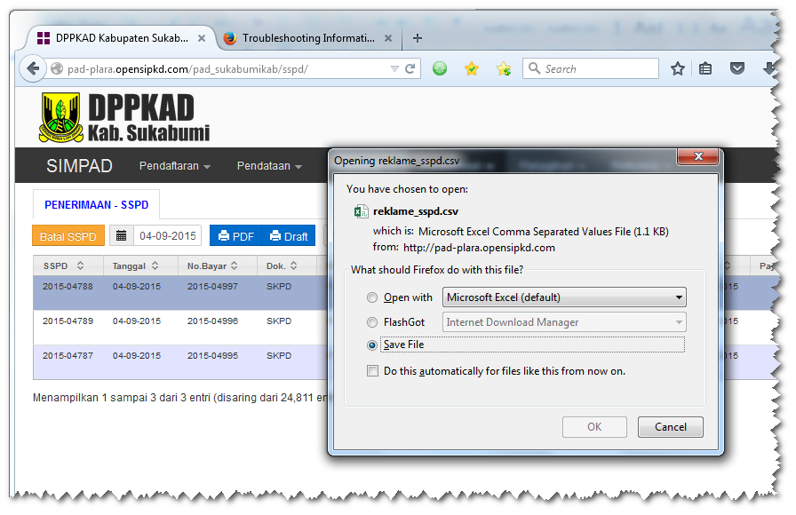

1. Simpan di direktori yang telah diseting pada aplikasi ReportWatcher

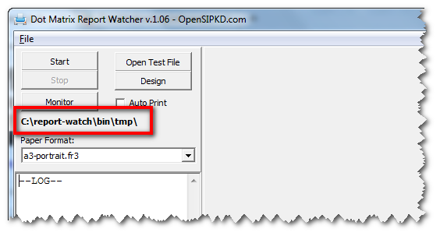

1. Kembali ke aplikasi ReportWatcher, dan seharusnya kini sudah tampil laporan yang akan dicetak pada jendela preview

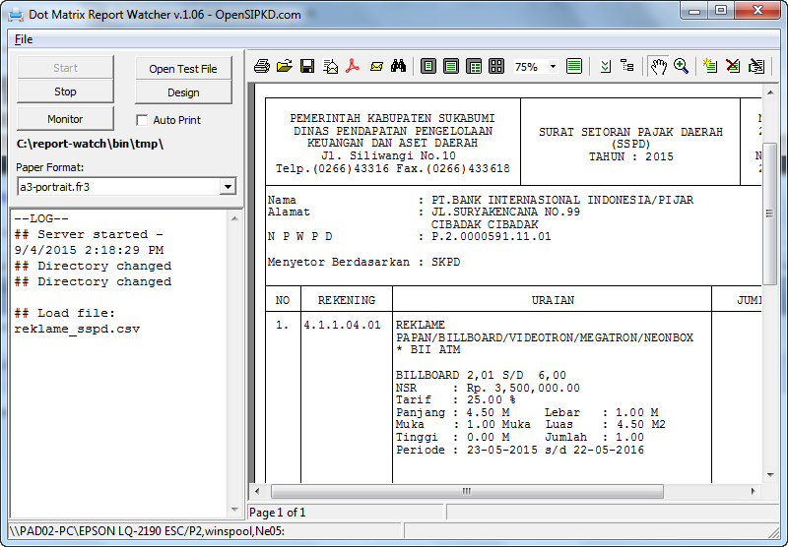

1. Klik tombol Print untuk mencetak

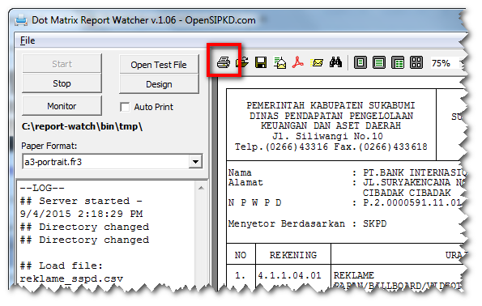

1. Akan tampil jendela pengaturan printer
2. Pada jendela pengaturan printer pastikan pilihan pada Options tidak dicentang (uncheck) semua
3. Klik tombol OK untuk mencetak

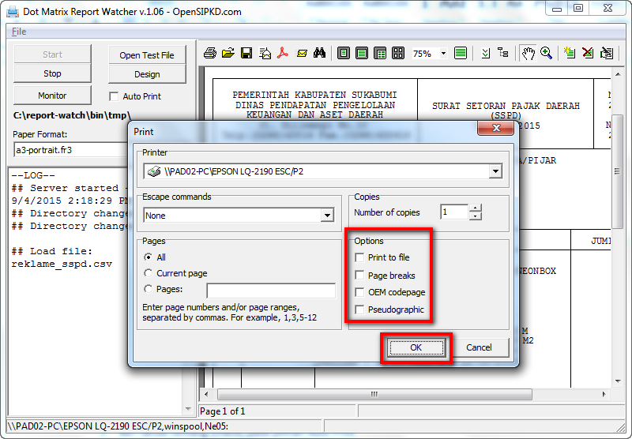

1. Ulangi langkah 3-10 untuk mencetak lagi.

# Cetak Otomatis

1. Jalankan aplikasi ReportWatcher
2. Beri tanda centang (check) pada pilihan Auto Print

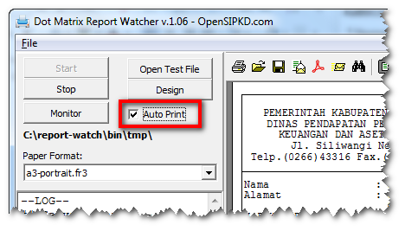

1. Klik pada tombol Start
2. Kemudian pindah ke aplikasi SIMPAD Web
3. Pilih data yang akan dicetak, kemudian klik pada tombol Print Draft
4. Akan tampil jendela konfirmasi untuk menyimpan file
5. Simpan di direktori yang telah diseting pada aplikasi ReportWatcher



1. Laporan akan otomatis tercetak tercetak pada printer (default)
2. Ulangi langkah 5-8 untuk mencetak lagi.

***Catatan:*** Untuk mode cetak otomatis, pastikan printer dot matrix telah diset menjadi **Default Printer**.